ПЕРЕМОГА У КОНКУРСІ НАУКОВИХ РОБІТ!
25–27 квітня 2018 р. в Житомирському державному технологічному університеті відбулася підсумкова науково-практична конференція ІІ туру Всеукраїнського конкурсу студентських наукових робіт зі спеціальності «Прикладна механіка (технології машинобудування)».
12 березня 2018 р. на підставі рецензування та відкритого обговорення 43 студентських наукових робіт, що надійшли на конкурс із 24 вищих навчальних закладів України, авторам кращих робіт надіслано запрошення для участі у підсумковій науково-практичній конференції.
На підсумкову конференцію прибуло 20 авторів наукових робіт і 8 наукових керівників із 16 навчальних закладів. На підсумковій конференції заслухано 20 робіт.
Поздоровляємо студентів ММІ Пасеницького Віктора Володимировича та Гаталая
Олександра Володимировича, які зайняли два перших місця у II турі Всеукраїнського конкурсу студентських наукових робіт зі спеціальності "Прикладна механіка (технології машинобудування)"!
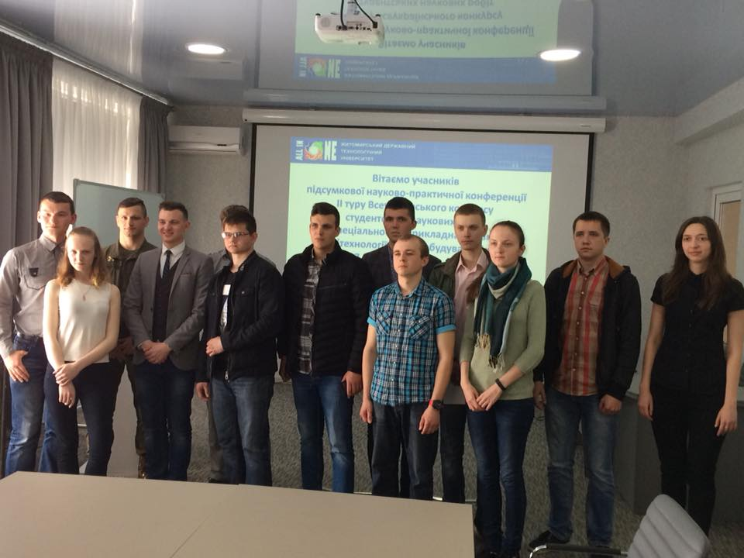
Дипломи І ступеня –
1. | Пасеніцький  Віктор Володимирович | Національний технічний університет України «Київський політехнічний інститут імені Ігоря Сікорського», кафедра технології машинобудування
2. | Гаталай  Олександр Володимирович | Національний технічний університет України «Київський політехнічний інститут імені Ігоря Сікорського», кафедра конструювання верстатів та машин

